**第四章 光的折射 透镜**

**4.3 凸透镜的成像规律**



* 理解凸透镜成像规律；
* 知道凸透镜成像倒立、缩小（或放大）实像的条件及应用；
* 知道凸透镜成正立、放大虚像的条件；
* 掌握探究凸透镜成像的过程。能在探究活动中，初步获得提出问题的能力，通过探究活动，体验科学探究的全过程和方法，学习从物理现象中归纳科学规律的方法；



* 实验探究凸透镜的成像规律；



1. **物距和像距**

物距：物体到凸透镜光心的距离，常用u表示。

像距：像到凸透镜光心的距离，常用v表示。

1. **探究凸透镜成像规律的步骤**
   1. 利用太阳光聚焦法测定凸透镜的焦距。
   2. 将凸透镜放在蜡烛与光屏之间，点燃蜡烛，为使烛焰的像成在光屏中央，调整烛焰、凸透镜、光屏的中心大致在同一高度。
   3. 把蜡烛放在与凸透镜距离大于二倍焦距的地方，即u>2f，沿直线移动光屏，直到光屏上出现明亮、清晰的烛焰的像。观察这个像是倒立的还是正立的，是放大的还是缩小的。改变物距u，重做这一步。

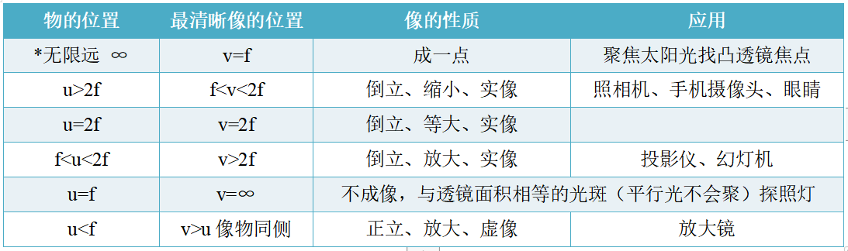

* 1. 把蜡烛移向凸透镜，使蜡烛与凸透镜间的距离等于二倍焦距，即u=2f，移动光屏，观察像到凸透镜的距离、像的倒正和大小。
  2. 把蜡烛再移近凸透镜，让蜡烛与凸透镜间的距离在一倍焦距与二倍焦距之间，即f<u<2f，移动光屏，观察像到凸透镜的距离，像的倒正和大小。改变物距u，重做这一步。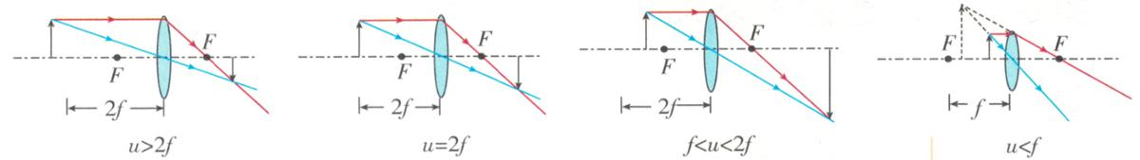
  3. 把蜡烛继续移近凸透镜，让蜡烛在凸透镜的焦点上，即u=f，移动光屏，看是否能够成像。
  4. 把蜡烛移到凸透镜的一倍焦距以内，即u<f，移动光屏，在光屏上看不到烛焰的像。从光屏这一侧透过凸透镜用眼睛直接观察烛焰。



**考点一 凸(凹)透镜成像情况的判断**

**例1** 一凸透镜的焦距是8cm，将点燃的蜡烛放在离凸透镜12cm处，则所成的像是 （　B　）

A．正立、缩小的虚像 B．倒立、放大的实像

C．倒立、缩小的实像 D．倒立、缩小的虚像

【答案】B

【解析】因为f<u<2f，所以根据凸透镜成像规则，成倒立、放大的实像；

**变式1** 凸透镜所成正立像一定是 ( A )

A．像比物大 B．像比物小 C．像物分立透镜两侧 D．像物等大

【答案】A

【解析】凸透镜成实像时，若物距大于2f，则成倒立缩小的实像；若物距等于2f，则成倒立等大的实像；若物距处于f和2f之间，则成倒立放大的实像；若物距小于焦距，则成正立放大的虚像；

**变式3** 小明和小华在窗边用凸透镜贴近报纸看文字，看到了文字的像。在移动凸透镜时，意外地发现在报纸上出现了窗外景物的像，如图所示。两次所成的像相对于原来被观察的物体，对比像的正倒、大小、虚实三个方面，它们 (　D　)

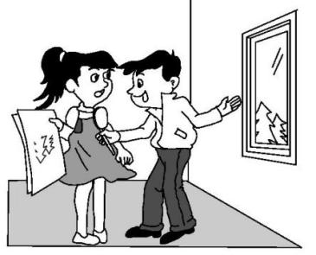

A.有一个方面相同，两个方面不同

B.有两个方面相同，一个方面不同

C.三个方面都相同

D.三个方面都不同

【答案】D

【解析】原来贴近报纸看文字时，看到的应该是正立、放大的虚像，而窗外景物成在报纸上的像是倒立、缩小的实像。故都是倒正、大小、虚实都不同，故D正确

**考点二 条件不可知问题**

**例2** 物体置于焦距为10 cm的凸透镜前，得到了一个放大的像，那么下列说法中，正确的是 ( C )

A．若像是正立的，那么物体到凸透镜的距离大于20 cm

B．若像是正立的，那么物体到凸透镜的距离大于10 cm，而小于20 cm

C．若像是倒立的，那么物体到凸透镜的距离大于10 cm，而小于20 cm

D．若像是倒立的，那么物体到凸透镜的距离小于10 cm

【答案】C

【解析】A、B、物体置于焦距为10cm的凸透镜前，得到了一个放大的像。若像是正立的，成的是放大的虚像，则物距应小于10cm。所以A、B都错误。 C、D、若像是倒立的像，成的像是放大的实像，则物距应大于f，而小于2f，所以物距应大于10cm，小于20cm。所以C正确，D错误。 故选：C。

**变式3-1** 小明在光具座上探究凸透镜成像的规律，他将点燃的蜡烛，凸透镜分别固定在光具座上，再移动光屏，可在光屏上得到一个清晰的烛焰的像，各元件位置如图所示，则所用凸透镜的焦距可能为 (　B　)

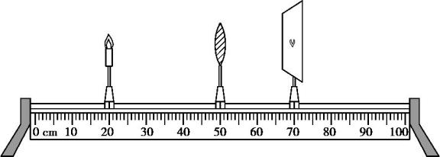

A.9cm　　 B.12cm　　 C.15cm　　 D.18cm

【答案】B

【解析】由图可知物距u=30cm，像距v=20cm，光屏上应该呈现倒立、缩小的实像，故30cm>2f，f<20cm<2f，解两个不等式得:10cm<f<15cm；

**考点三 实验探究凸透镜成像规律**

**例3** 在探究凸透镜成像规律时，小明用9个红色的发光二极管按“F”字样镶嵌排列在白色方格板上替代蜡烛作为光源，又用同样的白色方格板做成光屏，实验使用的凸透镜焦距为10 cm，实验装置如图甲所示。

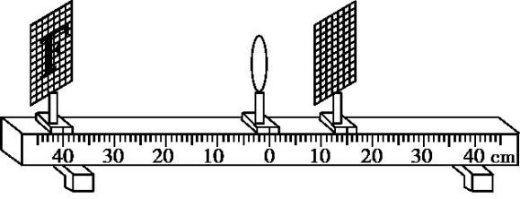 textimage98.jpeg

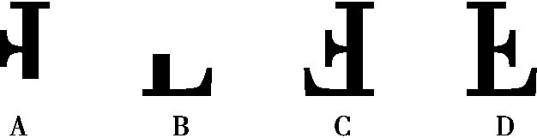

(1)实验时，首先调节光源、凸透镜和光屏的高度，使它们的中心大致在　　 　　    ，其目的是     。

(2)凸透镜固定在光具座零刻度线上，小明将光源移至40 cm刻度线处时，在光屏上出现倒立、缩小的　　     (选填“实”或“虚”)像;如果小明将光源移至8 cm刻度线处，他通过凸透镜看到光源的　　　    (选填“倒立”或“正立”)、放大的虚像。

(3)同学们对小明使用的实验装置进行如下评价，其中错误的是 (　　)

A.与烛焰相比，实验使用的光源不会晃动，光屏上所成的像比较稳定

B.光源镶嵌在白色方格板上，用同样的白色方格板做光屏，便于比较像与物的大小

C.零刻度线在光具座标尺的中央，可直接测出物距和像距

D.若凸透镜的焦距未知，利用此实验装置不能测量凸透镜的焦距

(4)将光源放在15 cm刻度线处，其大小如图乙所示，凸透镜固定在光具座零刻度线上，则光屏上所成的像是图丙中的　　　   。

【答案】(1)同一高度　使像能成在光屏中心　(2)实　正立　(3)D　(4)C

【解析】1）蜡烛、凸透镜、光屏，三者在同一条直线上，三者的中心大致在同一高度，像才能呈在光屏的中心。 （2）凸透镜焦距为10cm，光源移至40cm时，u＞2f，成倒立、缩小的实像。光源移至8cm刻度时，u＜f，成正立、放大的虚像。 （3）A、使用红色发光二极管代替蜡烛，与烛焰相比，实验使用的光源不会晃动，光屏上所成的像比较稳定，A说法正确； B、用同样的白色方格板做成光屏比白纸屏的优点是：用白色方格板做光屏，便于比较像与物的大小，B说法正确； C、零刻度线刻在光具座标尺的中央，可直接测出物距和像距，C说法正确； D、若凸透镜的焦距未知，可根据当成等大实像时，u=2f的特点测出焦距的大小，D说法错误； （4）用遮光罩将凸透镜的上半部分罩住，只能影响像的亮暗，不影响像的性质，光源“F”放在15cm处，物距处于一倍和二倍焦距之间，成倒立放大的实像，与原物体相比，上下颠倒、左右相反，故选C

**变式1** 小明在探究凸透镜成像规律时，做了如下实验:①用平行光正对凸透镜照射，移动光屏得到一个最小、最亮的光斑，如图1所示;②保持该透镜位置不变，将点燃的蜡烛放在图2所示的位置，移动光屏得到烛焰清晰的像(图中未画出)。则下列选项不正确的的是 (　C　)

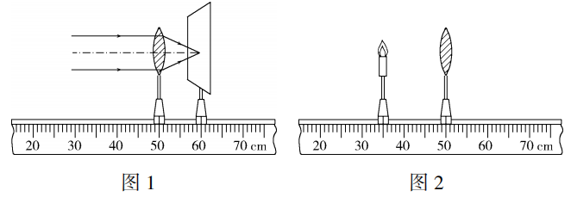

A.实验②中，烛焰在光屏上成放大的像

B.实验②中，像到透镜的距离一定大于15cm

C.若增大蜡烛与透镜的距离，所成的像会变大

D.若使该透镜成虚像，蜡烛与透镜的距离应小于10cm

【答案】C

【解析】平行于主光轴的光线经凸透镜折射后将汇聚于点F，点F即为此透镜的焦点，从焦点到透镜中心的距离即为焦距，则透镜的焦距为60cm-50cm=10cm； A、图乙中，物距u=50cm-35cm=15cm，2f＞u＞f时，成倒立放大的实像，图乙中烛焰成的是倒立放大的实像，故A正确； B、由凸透镜成像规律可知，当2f＞u＞f时，v＞2f=2×10cm=20cm＞15cm。故B正确； C、因为凸透镜成实像时，物距增大，像距减小，像变小，故C错误。 D、凸透镜物距小于焦距成正立放大的虚像，即u＜f=10cm，故D正确。 故选：C



**一、单选题**

1．在探究凸透镜成像规律的实验中，当蜡烛、凸透镜、光屏位于如图所示的位置时在光屏上呈现一个清晰的烛焰的像。下列说法正确的是 （　　）

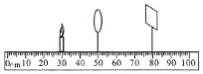

A．此凸透镜的焦距范围

B．透镜右移，眼睛在光屏和透镜间，通过透镜看到正立的像

C．当蜡烛向焦点方向移动时，光屏要向右移动，在某一位置光屏再次成像时，物距的变化小于像距变化

D．若在透镜和蜡烛之间放近视镜片，应将光屏适当左移，可再次出现清晰的像

2．将物体分别放在甲、乙凸透镜前，物距相同，通过甲透镜成正立放大的像，通过乙透镜成倒立缩小的像。如图是平行于主光轴的光线通过甲透镜的光路图，下列选项中哪幅图可能是平行于主光轴的光线通过乙透镜的光路图 （　　）

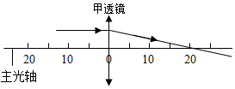

A．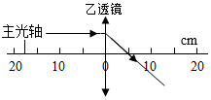

B．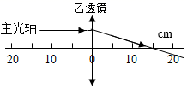

C．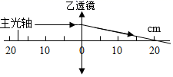

D．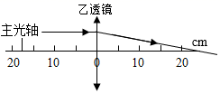

3．将凸透镜正对太阳，可在距凸透镜15cm处得到一个最小、最亮的光斑。现将该凸透镜和蜡烛、光屏安装到光具座上，位置如图所示，下列说法正确的是 （　　）

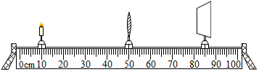

A．不移动任何器材，此时可以在光屏上观察到清晰缩小的像

B．此时只移动蜡烛，可在光屏上得到一个清晰倒立放大的像

C．将蜡烛移到30cm刻度处，移动光屏可在屏上得到清晰等大的像

D．将蜡烛移到40cm刻度处，移动光屏可在光屏上很到清晰放大的像

4．如图所示，在发光的灯泡附近放置一凸透镜，在远处的墙壁上出现了灯丝清晰的像。关于此像，下列说法不正确的是 （　　）

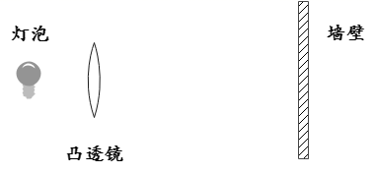

A．像是倒立的

B．像是缩小的

C．像是实像

D．像比灯丝暗

5．下列关于光学实验的说法，错误的是 （　　）

A．探究光的反射定律时，硬纸板可以显示光的传播路径

B．探究平面镜成像特点时，使用两支相同的蜡烛是为了比较像与物的大小关系

C．探究光的折射特点时，光从空气射入水中，传播方向一定会发生改变

D．探究凸透镜成像规律时，当蜡烛燃烧变短，光屏上的像会向上移动

6．把高2 cm的发光棒立于焦距为5 cm的凸透镜前，在凸透镜后的光屏上成了4 cm高的像，物体离凸透镜的距离可能是 （　　）

A．4.5 cm B．7.5 cm

C．10 cm D．12.5 cm

7．城市的很多街口都安装了 360°高清晰摄像头，由公安局实施 24 小时监控，来保护人民的 安全，摄像机的像距几乎不变，但镜头的功能类似于人眼睛的晶状体，焦距可以调节，如图 所示，某嫌疑犯在成像板上已经成清晰的像，此时镜头的焦点在 F 处，在监控此人的过程中（该人在成像板上的像保持清晰），下列说法正确的是 （　　）

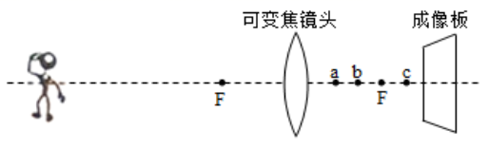

A．不管该人走近还是走远，所成的像都是正立缩小的实像

B．如果该人远离镜头，镜头的焦点可能变在 a 点

C．如果该人靠近镜头，镜头的焦点可能变在 c 点

D．如果该人靠近镜头，镜头的焦点可能变在 b 点

8．在探究“凸透镜成像规律”的实验中，小明将蜡烛从略大于一倍焦距处逐渐向远离凸透镜的方向移动，物距*u*随时间*t*的变化图像如图甲所示，则像距*v*与*t*的大致变化关系为乙图中的 （　　）

A．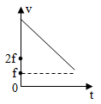 B．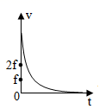C．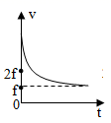D．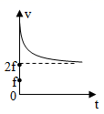 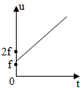

9．用镜头焦距不变的照相机给某同学拍照时，底片上成一清晰的半身像，现要改拍全身像，则应该使 （　　）

A．照相机远离该同学，将镜头往前伸

B．照相机靠近该同学，将镜头往前伸

C．照相机远离该同学，将镜头往后缩

D．照相机靠近该同学，将镜头往后缩

10．下列关于透镜应用的说法，正确的是 （　　）

A．近视眼需要用凸透镜来矫正

B．用手机扫描二维码时，应该使二维码到手机镜头的距离大于1倍焦距

C．要使投影仪成像变大，应该使投影仪远离屏幕，同时使镜头靠近投影片

D．放大镜成正立放大的实像

**二、填空题**

11．如图所示，将凸透镜镜面正对着太阳、再将一张白纸平行地放在透镜的下方，当白纸与透镜间距为*L*时，白纸上呈现并非最小的圆形光斑，则透镜的焦距*f* （可能/不可能）大于*L*；以白色墙壁为光屏，移动透镜，找到较远的窗户在墙壁上成清晰的像，此时透镜到墙壁的距离为9cm，透镜的焦距比9cm （稍大/稍小），此时若在凸透镜上用记号笔点一个直径为1mm的圆形黑点，则在光屏上 （会/不会）出现黑点。

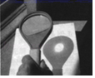

12．小明把凸透镜放在图所示位置，蜡烛放在30cm刻度处，在光屏上得到一个倒立、等大的像。之后保持凸透镜位置不变，将蜡烛移到图示位置，光屏应相应向 （选填“左”或“右”）移动才能再次承接到清晰的像，且像为倒立 （选填“放大”“缩小”或“等大”）的实像。

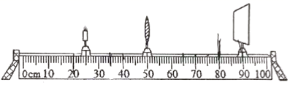

13．有一凸透镜成像如图所示，其中figure表示凸透镜，其中*AC*是从物点*A*发出的一条射到凸透镜上的光线。

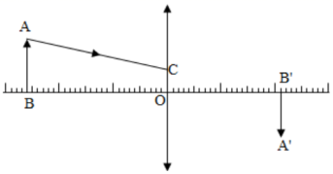

(1)请做出这条光线经过凸透镜后的折射光线；（ ）

(2)请你通过作图找出透镜其中一侧的焦点。（ ）

(3)如果*AB*向左移动，凸透镜位置不变，则它成的像将向 移动（选填“左”或“右”）；举出一个利用该成像规律的应用 。

14．小明的奶奶是老花眼，看书时应佩戴 透镜。书应放在透镜的 。要想看到的字大一些，应把镜子离书本 （填“远”或“近”）一些。

15．为了监控取款机前的实时情况，取款机上方安装有摄像头。摄像头相当于 透镜，成倒立、 的实像；当取款人逐渐靠近取款机时，他所成的像会逐渐 （选填“变大”、“变小”或“不变”）。

16．如图所示，是一种新型的“虛拟试衣镜”，该款“虚拟试衣镜”解决了购物者很难观察到试穿衣服时背面的情况，摄像头能够监视顾客的移动，并将衣服的背面展现给他们，监视顾客移动的摄像头相当于 镜，所成的是 （选墳放大”“缩小”或“等大”）的 像（选填“实”或“虚”），若镜头的焦距为10cm，为了能成清晰的像，人到镜头的距离应大于 cm．

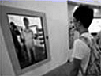

17．在探究凸透镜成像规律的实验中，当凸透镜、光屏和烛焰的位置如图所示时，光屏上能成一清晰的像，则 。理由 。

figure

A．所成的像是正立缩小的实像

B．所成的像是倒立缩小的实像

C．把凸透镜向左移动，调整光屏的位置，得到的像变大

D．把凸透镜向右移动，调整光屏的位置，得到的像变大

18．如图所示是小明在“探究凸透镜成像的规律”实验中看到的一种成像的情况．此时凸透镜所成的像是 （选填“实”或“虚”）像，其成像的条件是 ．

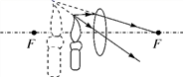

19．如图所示，把蜡烛放在*a*、*b*、*c*、*d*各点，调节光屏的位置，则：（其中*F*为焦点，*P*为二倍焦距处）

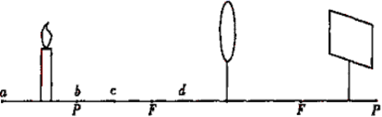

(1)在屏上出现的实像最大时，蜡烛放在 点上。

(2)当屏上出现与物体等大的实像时，蜡烛放在 点上。

(3)当屏上观察不到像时，蜡烛放在 点上。

(4)当蜡烛放在 点上，凸透镜不可能成像。

(5)若把蜡烛入在*c*点上，能成倒立、 的实像，把屏和蜡烛的位置颠倒一下，则成 的、倒立的实像。

20．光电鼠标在电脑中应用非常广泛, 其原理就是利用发光二极管照射移动表面（如图所示），并被反射回鼠标的光学感应器，用以记录移动动作，以此来捕捉移动位置的不同画面．当鼠标移动时，感应器会连续拍摄鼠标垫表面所成的像，并利用数字信号处理来比较各个影像，以决定移动的距离和方向．产生的结果会传回计算机，而屏幕上的光标会根据这些结果来移动，图中光学感应器、透镜、发光二极管等元件固定在鼠标内．

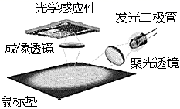

（1）当发光二极管的光照射在粗糙的鼠标垫上时会发生 （填“镜面反射”或“漫反射”）．

（2）光学感应器上所成的像是 （填“实像”或“虚像”）．

（3）将鼠标离开鼠标垫一定高度后悬空向前移动时，电脑显示器上的光标并不移动，是因为 ．

**三、实验题**

21．小伟用如图甲所示的实验装置探究“凸透镜成像的规律”，所用凸透镜的焦距为10cm。

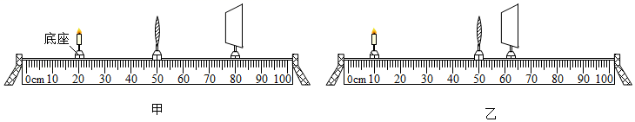

(1)小伟在组装器材时，将蜡烛、凸透镜和光屏依次放在光具座上，并调节烛焰、凸透镜、光屏的中心在 。

(2)实验过程中，凸透镜始终固定在光具座50cm刻度线处。当蜡烛距离凸透镜15cm时，移动光屏，可在光屏上得到一个倒立、 （填“放大”“等大”或“缩小”）的像；利用该成像规律制成的光学仪器是 （“放大镜”“投影仪”或“照相机”）

(3)接下来小伟将蜡烛向远离凸透镜方向移动一段距离，为了能在光屏上再次看到烛焰清晰的像，他应将光屏 透镜（选填“靠近”或“远离”）。

(4)蜡烛随着燃烧而变短，为了使像仍能成在光屏中央。这时最合理的调整是 。

A．只需将凸透镜向下移动一些 B．只需将光屏向下移动一些

C．将光屏向透镜靠近一些 D．以上方法都可以

(5)在光屏上得到清晰的像后，小伟取下自己的近视眼镜放在烛焰和凸透镜之间，发现光屏上的像变得模糊，为了再次在光屏上得到烛焰清晰的像，可保持蜡烛和凸透镜位置不变，将光屏 （选填“远离”或“靠近”）透镜。

22．利用光具座以及蜡烛、焦距为10cm的凸透镜、光屏等器材，可进行“探究凸透镜成像规律”的实验。

(1)器材位置正确放置后，点燃蜡烛，为了使烛焰的像成在光屏中央，应使烛焰、凸透镜和光屏的中心大致在 ；

(2)如图所示，可在光屏上得到一个清晰倒立、 （选填“放大”、“等大”或“缩小”）的实像，生活中 （选填“照相机”“投影仪”或“放大镜”）就是利用这一成像原理制成的；

(3)如果将蜡烛与光屏的位置互换，光屏上 （选填“能”或“不能”）看到清晰的像，原因是 ，此时成像情况符合 （选填“照相机”“投影仪”或“放大镜”）的原理；

(4)实验中小明发现，由于实验时间较长，蜡烛会变短，烛焰的像在光屏上的位置会向 （选填“上”或“下”）方移动，为了能让所成清晰的像回到光屏中央，可将凸透镜向 （选填“上”或“下”）调节。

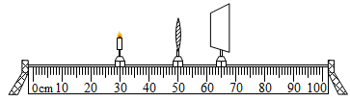

23．在探究“凸透镜成像的规律”的实验中。

(1)平行于凸透镜主光轴的入射光经透镜折射后会聚的情形如图1所示，可见此凸透镜的焦距为 cm；

(2)实验中，当蜡烛与该凸透镜的距离如图乙所示，在光屏上可得到一个清晰 （选填“正立”、或“倒立”） （选填“放大”、“等大”或“缩小”）的 （选填“实像”或“虚像”）。 就是利用这种成像规律工作的（选填“投影仪”、“照相机”或“放大镜”）；

(3)透镜不动，将蜡烛移到35cm刻度处，光屏上将会出现一个 、 的实像；

(4)若蜡烛逐渐靠近该凸透镜，要想在光屏上得到清晰的像，光屏应该向 （填“左”或“右”）移动，所成的像会逐渐变 （选填“大”或“小”）；

(5)如果向右移动蜡烛后，不移动光屏，要在光屏上得到清晰的像，应该在蜡烛和光屏之间放上一个 透镜（选填“凸”或“凹”）。

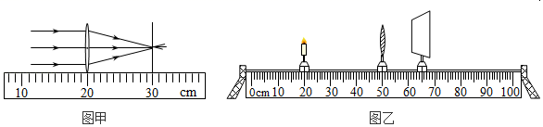

**参考答案**

1．C

【解析】

【分析】

【详解】

A．如图所示，此凸透镜成像中，物距为20cm，像距为30cm，因此物距在一倍焦距与二倍焦距之间，像距在二倍焦距以外，由物距得，且由像距得，故此凸透镜的焦距范围，故A错误；

B．透镜右移，物距增大，当物距依然小于二倍焦距时，成倒立、放大的实像，透镜继续右移，物距继续增大，当物距大于二倍焦距时，成倒立、缩小的实像，故B错误；

C．当蜡烛向焦点方向移动时，要在光屏上再次成像，光屏应该向右移动，并且移动的距离要大于蜡烛移动的距离，故C正确；

D．若在透镜和蜡烛之间放近视镜片，近视眼镜是凹透镜，对光具有发散作用，想要再次在光屏上出现清晰的像，应将光屏向右移动，故D错误。

故选C。

2．A

【解析】

【分析】

【详解】

平行于主光轴的光线经凸透镜折射后通过焦点，由图可知，

设物体到甲和乙凸透镜的距离都为*u*，物体通过甲透镜成正立放大的像，由凸透镜成像规律知



物体通过乙透镜成倒立缩小的像，则



所以



即



所以



由图知，A凸透镜焦距5cm，BCD凸透镜焦距都大于10cm。

故选A。

3．B

【解析】

【分析】

【详解】

A．根据焦点和焦距的定义，当拿着凸透镜正对太阳光，在距透镜中心15cm处得到一个最小最亮的光斑，则该凸透镜的焦距为该点到透镜的距离，即焦距为15cm。从图上看出，物距

*u*=50cm-10cm=40cm

光屏距透镜

85cm-50cm=35cm

由于*u*>2*f*，2*f*>*v*>*f*，成倒立缩小的实像，此时光屏在二倍焦距之外，不会得到清晰的像，故A错误；

B．此时若只将蜡烛向右移动，把蜡烛移到距光屏一倍焦距与二倍焦距之间时，可以在光屏得到一个倒立放大的像，B正确；

C．*u*=*v*=2*f*，凸透镜成倒立等大的实像，由图可知，将蜡烛移到30cm刻度处

*u*1=50cm-30cm=20cm≠2*f*

则移动光屏不能在屏上得到清晰等大的像，故C错误；

D．将蜡烛移到40cm刻度处

*u*2=50cm-40cm=10cm

物距满足*u*<*f*，成正立放大的虚像，虚像不能成在光屏上，故D错误。

故选B。

4．B

【解析】

【分析】

【详解】

由于灯丝在墙上有一个清晰的像，说明此时凸透镜成的是实像，而实像都是倒立的。由图知道，此时的物距小于像距，所以，说明此时的物距是*f*＜*u*＜2*f*，即成的像是倒立的放大的实像。灯又因为丝发出的光只有一部分经过凸透镜折射后在墙壁上成像，所以，其亮度要比灯丝暗，故选B。

5．C

【解析】

A. 探究光的反射定律时，硬纸板采用较粗糙的纸板可以显示光的传播路径，故A正确；

B. 探究平面镜成像特点时，使用两支相同的蜡烛，当蜡烛和像重合时便于比较像与物的大小关系，故B正确；

C. 探究光的析射特点时，当光从空气垂直于水面射入水中时，传播方向不变，故C错误；

D. 探究凸透镜成像规律时，因为蜡烛、凸透镜、像是在同一直线上的，所以当蜡她燃烧变短，光屏上的像会向上移动，D正确；

故选C．

点睛：因为过凸透镜光心的光线传播方向不变，所以蜡烛、凸透镜、像是在同一直线上的，据此可快速判断当蜡她燃烧变短，光屏上的像的位置变化．

6．B

【解析】

【分析】

【详解】

根据题干条件，此时所成的像是倒立放大的实像，所以满足：5cm=f＜u＜2f=10cm，处于这一物距范围内的只有7.5cm．故选B．

7．D

【解析】

【分析】

【详解】

A．该人走近还是走远时，所成的像是倒立的实像，不是正立的，A错误；

B．如果该人远离镜头，那么物距变大，像距变小，像更靠近焦点，如果还想要像成在成像板上，那么焦距应该变大，焦点不可能在a点，B错误；

C D．如果该人靠近镜头，那么物距变小，像距变大，像更远离焦点，如果还想要像成在成像板上，那么焦距应该变小，焦点不可能在c点，可能变在b点，C错误、D正确．

8．C

【解析】

【分析】

【详解】

将蜡烛从略大于一倍焦距处逐渐远离凸透,物距逐渐增大,根据凸透镜成的实像时有:物远(物距变大)像近(像距变小)像变小,像距逐渐减小,从到,但像距只能接近1倍焦距,而不能小于1倍焦距,故只有C正确,ABD错误.   
所以C选项是正确的.

【点睛】

根据凸透镜成实像时:物远(物距变大)像近(像距变小)像变小分析.

9．C

【解析】

【分析】

考查凸透镜成像时物距、像距变化问题

【详解】

用照相机给某人拍完半身像以后，改为全身像，像变小，需要增大物距，同时减小像距。所以要照相机远离该同学，增大镜头与人之间的距离，镜头向后调，减小镜头和底片之间的距离。故选C。

10．C

【解析】

【分析】

【详解】

A．近视眼观察远处物体时，像成在视网膜的前方，为使光线延迟会聚，应佩戴具有发散作用的凹透镜来矫正，故A错误；

B．手机摄像头是利用物距大于二倍焦距时，成倒立缩小实像的规律工作的，因此，用手机扫描二维码时，应使二维码位于手机镜头的两倍焦距以外，故B错误；

C．要使投影仪成像变大，应减小物距，增大像距，所以，应使投影仪远离屏幕（增大像距），同时使镜头靠近投片（减小物距），故C正确；

D．放大镜成正立放大的虚像，故D错误。

故选C。

11．可能 稍小 不会

【解析】

【分析】

【详解】

[1]白纸上呈现并非最小的圆形光斑，则光斑可能在焦距以前，也可能在焦距以后，所以透镜的焦距*f*可能大于*L*。

[2]移动透镜，找到较远的窗户在墙壁上成清晰的像，此时透镜到墙壁的距离为9cm，由于此时物距远远大于二倍焦距，则像距靠近焦点处，透镜的焦距比9cm要小一些。

[3]凸透镜上有一黑色污迹，会挡住一部分光线，但仍然能成像，在光屏不会出现黑点。

12．左 缩小

【解析】

【分析】

当物体在2倍焦距点上，像成在2倍焦距点上，成倒立等大的实像；凸透镜成实像时，物距变大，像距变小，像变小。

【详解】

[1][2]蜡烛放在30cm刻度处，在光屏上得到一个倒立、等大的像，此时的物距等于像距，都等于二倍焦距，即

*u*=*v*=2*f*=20.0cm

*f*=10.0cm

将蜡烛移到图示位置，此时的物距大于二倍焦距，物距变大了，则像距会减小，像会变小，所以应将光屏向左移动，在光屏上成倒立、缩小的实像。

13．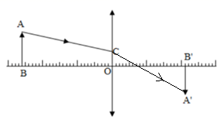 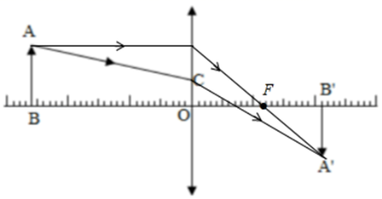 左 照相机

【解析】

【分析】

【详解】

(1)[1]凸透镜成像时，物体发出的光经凸透镜折射后会聚于像点，所以光线*AC*经凸透镜折射后，折射光线过像点*A*′，连接*CA*′即为这条光线经过凸透镜后的折射光线；如图所示：



(2)[2]过*A*点作平行于凸透镜主光轴的光线，其折射光线会通过像点*A*′，与主光轴的交点即为焦点*F*。如图所示：

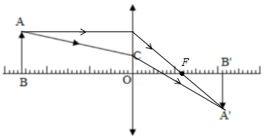

(3)[3][4]根据凸透镜成实像时，物近像远像变大，把*AB*向左移动，物距增大，像距变小，即*AB*的像向左移动，像的大小是变小。由图知，物距大于像距，物体成倒立、缩小的实像，应用：照相机。

14．凸 焦点内 远

【解析】

【分析】

【详解】

[1]小明的奶奶是老花眼，是远视眼，应佩戴凸透镜矫正。

[2][3]因放大镜成像时物距小于焦距，所成的像是正立放大的虚像，而成像时物距越小，像距越小，虚像越小，反之，像变大，所以用放大镜看书本上的字，使放大镜离书本远一些。

15．凸 缩小 变大

【解析】

【分析】

摄像头是利用凸透镜成像的规律制成的，摄像头的镜头是一个凸透镜；凸透镜成像的三种情况及其应用之一：*u*＞*2f*，成倒立、缩小的实像，应用于照相机和摄像机；凸透镜成实像时，物近像远像变大。

【详解】

[1][2]摄像头相当于一个凸透镜，其成像的原理是：当物距大于二倍焦距时，凸透镜成倒立、缩小的实像。

[3]当取款人逐渐靠近取款机时，物距变小，像距变大，所以他所成的像会逐渐变大。

16．凸透 缩小 实 20

【解析】

【分析】

【详解】

摄像头和照相机的镜头相同，都是一个凸透镜，成倒立、缩小的实像．此时物距要大于凸透镜的二倍焦距，凸透镜焦距是10*cm*，所以人到镜头的距离应大于20*cm*.

17．C 见解析

【解析】

【分析】

根据图中蜡烛、透镜、光屏的位置关系判断像的特点，成实像时的动态变化规律是：物近像远像变大，物远像近像变小。

【详解】

[1][2]由图知

*f*＜*u*＜2*f*，*v*＞2*f*

此时光屏上成倒立放大的实像，当把凸透镜向左移动时，物距变小，像距变大，光屏上得到的像变大，当把凸透镜向右移动时，物距变大，像距变小，光屏上得到的像变小。故C正确。

18．虚 物距小于焦距

【解析】

【分析】

【详解】

由图知，所成的像是由折射光线的反向延长线会聚而成，所以是虚像；根据凸透镜成像的规律，当物距小于焦距时，成正立、放大的虚像．

19．*c* *b* *d* *F* 放大 缩小

【解析】

【分析】

物距小于焦距成正立放大虚像。虚像不能成在光屏上。物距大于一倍焦距小于二倍焦距成倒立放大实像，像距大于二倍焦距。物距等于二倍焦距成倒立等大实像，像距等于二倍焦距。物距大于二倍焦距成倒立缩小实像，像距大于一倍焦距小于二倍焦距。物距等于焦距，折射光线平行射出，此时不能成像。

【详解】

(1)[1]要成实像，首先物距大于焦距，物距越小成的像越大，所以在*c*点成的像最大。

(2)[2]当物距等于2倍焦距时，成倒立等大的实像，所以在*b*点成的像是等大的。

(3)[3]虚像不能成在光屏上，当物距小于焦距时，成正立放大的虚像，所以在*d*点光屏上观察不到像。

(4)[4]当物体放在焦点处时，折射光线平行射出，此时不成像，所以在*F*处凸透镜不可能成像。

(5)[5][6]*c*点在1倍焦距和2倍焦距之间，所以成放大、倒立的实像。若将蜡烛和光屏的位置对调，根据光路的可逆性，此时应成倒立、缩小的实像。

20．漫反射 实像 像没有刚好成在光学感应器上（或像成在光学感应器的下方）

【解析】

【分析】

【详解】

(1)当发光二极管的光照射在粗糙的鼠标垫上时，发生漫反射；

(2)当鼠标移动时，感应器会连续拍摄鼠标垫表面所成的像，并利用数字信号处理来比较各个影像，说明光学感应器上所成的像是实像；

(3)鼠标悬空相当于增大了物距，这时候像距会变小，像变小，因为成像透镜和光学感应器距离是不变的，导致像成在光学感应器下方．

21．同一高度 放大 投影仪 靠近 A 远离

【解析】

【分析】

【详解】

(1)[1]将蜡烛、凸透镜、光屏依次放在光具座上。点燃蜡烛后，调节凸透镜和光屏的高度，使它们的中心与烛焰中心大致在同一高度。

(2)[2][3]实验过程中，凸透镜始终固定在光具座50cm刻度线处。当蜡烛距离凸透镜15cm时，*f*＜*u*＜2*f*，凸透镜成倒立放大的实像，移动光屏，可在光屏上得到一个倒立、放大的实像；利用该成像规律制成的光学仪器是投影仪。

(3)[4]接下来小伟将蜡烛向远离凸透镜方向移动一段距离，为了能在光屏上再次看到烛焰清晰的像，根据凸透镜成实像时，物近远像近像变小，他应将光屏向靠近透镜方向移动。

(4)[5]蜡烛在燃放中不断缩短，向下移动，光屏上的像向上移动，要使像能够成在光屏中央，只需要将凸透镜向下移动一些。故选A。

(5)[6]近视眼镜是凹透镜，在凸透镜的前方放一个凹透镜，使原来会聚的光线向后会聚，所以光屏向后移动，远离凸透镜。

22．同一高度 缩小 照相机 能 光路的可逆性 投影仪 上 下

【解析】

【分析】

【详解】

(1)[1]器材位置正确放置后，点燃蜡烛，为了使烛焰的像成在光屏中央，应使烛焰、凸透镜和光屏的中心大致在同一高度。

(2)[2][3]由图可知，此时物距大于像距，则所成的是倒立、缩小的实像，其应用是照相机。

(3)[4][5][6]如果将蜡烛与光屏的位置互换，光屏上能看到清晰的像，原因是光路的可逆性，此时成倒立放大的实像，符合投影仪的原理。

(4)[7][8]凸透镜成实像是倒立的，蜡烛燃烧变短时，烛焰向下移动，根据通过光心的方向不变，那么光屏上的像要向上移动，为了能让所成清晰的像回到光屏中央，可将凸透镜向下移动。

23．10.0 倒立 缩小 实 照相机 倒立 放大 右 大 凸

【解析】

【分析】

【详解】

(1)[1]平行于主光轴的光线经凸透镜折射后会聚在主光轴上一点，这点是凸透镜的焦点。焦点到光心的距离是凸透镜的焦距，由图可知，该凸透镜的焦距

*f*＝30.0cm﹣20.0cm＝10.0cm

该凸透镜的焦距为10.0cm。

(2)[2][3][4][5]由图可知，此时的物距要大于像距，故凸透镜成倒立；缩小的；实像；照相机是利用凸透镜成倒立、缩小实像的原理工作的。

(3)[6][7]蜡烛在35cm处，则此时物距为

50cm﹣35cm＝15cm

此时*f*＜*u*＜2*f*，所以成倒立；放大的实像。

(4)[8][9]蜡烛逐渐靠近凸透镜，物距减小，为再次得到清晰的像，应增大像距，将光屏向右移动；所成的像会变大。

(5)[10]如果向右移动蜡烛后，不移动光屏，可在烛焰和透镜之间放置一个适当的凸透镜，使光线提前会聚，也能在光屏上得到一个清晰的像，故应放置一个凸透镜.